Министерство образования Республики Беларусь

Учреждение образования

БЕЛОРУССКИЙ ГОСУДАРСТВЕННЫЙ УНИВЕРСИТЕТ ИНФОРМАТИКИ И РАДИОЭЛЕКТРОНИКИ

КАФЕДРА ИНФОРМАТИКИ

Лабораторная работа № 1

**Информационные сети. Основы безопасности. Информационные сети. Основы безопасности.**

Тема:  
«**Шифр Цезаря. Шифр Виженера**»

Выполнил студент гр. 753504

Осипик И.Ф.

Проверил

Протько М.И.

Минск, 2020

# 1. Введение

Целью данной лабораторной было реализовать программные средства шифрования и дешифрования текстовых файлов при помощи Шифра Цезаря, (шифра сдвига, кода Цезаря) и шифра Виженера.

**ЗАДАНИЕ:**

1. Изучить теоретические сведения.
2. Создать программы, читающие данные из файла и шифрующие (дешифрующие) их с помощью с помощью Шифра Цезаря и шифра Виженера.

# 2**. Блок-схемы алгоритмов**

**1) Шифр Цезаря:**

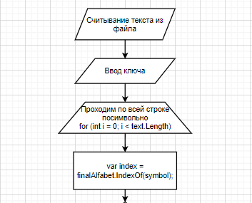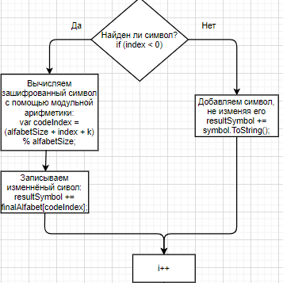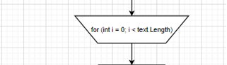

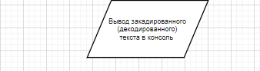

**2) Шифр Виженера**

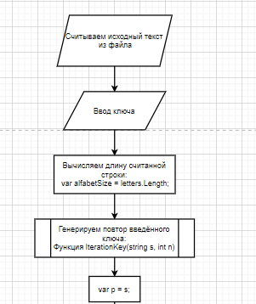

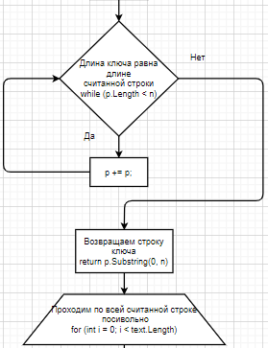

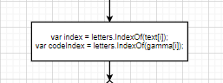

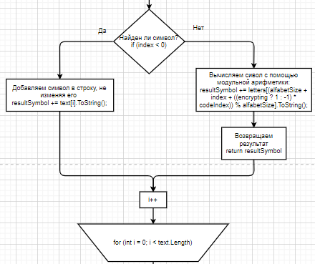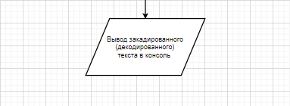

# 3. Теоретические сведения

**Шифр Цезаря**

Шифр Цезаря, также известный, как шифр сдвига, код Цезаря или сдвиг Цезаря – один из самых простых и наиболее широко известных методов шифрования.

Шифр Цезаря – это вид шифра подстановки, в котором каждый символ в открытом тексте заменяется символом находящимся на некотором постоянном числе позиций левее или правее него в алфавите. Например, в шифре со сдвигом 4 А была бы заменена на Г, Б станет Д, и так далее.

Шифр назван в честь римского императора Гая Юлия Цезаря, использовавшего его для секретной переписки со своими генералами.

Шаг шифрования, выполняемый шифром Цезаря, часто включается как часть более сложных схем, таких как шифр Виженера, и все ещё имеет современное приложение в системе ROT13. Как и все моноалфавитные шифры, шифр Цезаря легко взламывается и не имеет практически никакого применения на практике.

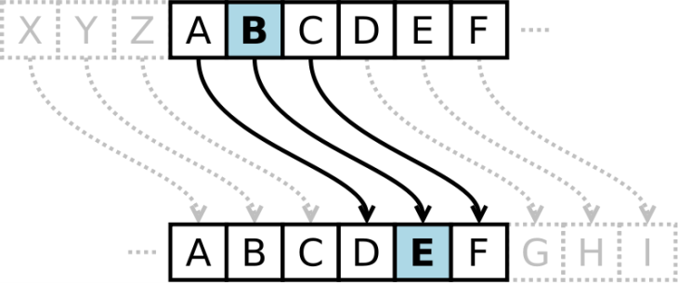

Рисунок 1. Шифр Цезаря

***Математическая модель***

Если сопоставить каждому символу алфавита его порядковый номер (нумеруя с 0), то шифрование и дешифрование можно выразить формулами модульной арифметики:

y=(x+k)\ \mod\ n

x=(y-k+n)\ \mod\ n,

где ~x – символ открытого текста, ~y – символ шифрованного текста, ~n – мощность алфавита, а ~k – ключ.

С точки зрения математики шифр Цезаря является частным случаем аффинного шифра.

***Пример***

Шифрование с использованием ключа k = 3. Буква «Е» «сдвигается» на три буквы вперёд и становится буквой «З». Твёрдый знак, перемещённый на три буквы вперёд, становится буквой «Э», и так далее:

Исходный алфавит:

***АБВГДЕЁЖЗИЙКЛМНОПРСТУФХЦЧШЩЪЫЬЭЮЯ***

Шифрованный:

***ГДЕЁЖЗИЙКЛМНОПРСТУФХЦЧШЩЪЫЬЭЮЯАБ***

Оригинальный текст:

*Съешь же ещё этих мягких французских булок, да выпей чаю.*

Шифрованный текст получается путём замены каждой буквы оригинального текста соответствующей буквой шифрованного алфавита:

*Фэзыя йз зьи ахлш пвёнлш чугрщцкфнлш дцосн, жг еютзм ъгб.*

**Шифр Виженера**

Шифр Виженера состоит из последовательности нескольких шифров Цезаря с различными значениями сдвига. Для зашифровывания может использоваться таблица алфавитов, называемая tabula recta или квадрат (таблица) Виженера. Применительно к латинскому алфавиту таблица Виженера составляется из строк по 26 символов, причём каждая следующая строка сдвигается на несколько позиций. Таким образом, в таблице получается 26 различных шифров Цезаря. На каждом этапе шифрования используются различные алфавиты, выбираемые в зависимости от символа ключевого слова. Например, предположим, что исходный текст имеет такой вид:

ATTACKATDAWN

Человек, посылающий сообщение, записывает ключевое слово («LEMON») циклически до тех пор, пока его длина не будет соответствовать длине исходного текста:

LEMONLEMONLE

Первый символ исходного текста A зашифрован последовательностью L, которая является первым символом ключа. Первый символ L шифрованного текста находится на пересечении строки L и столбца A в таблице Виженера. Точно так же для второго символа исходного текста используется второй символ ключа; то есть второй символ шифрованного текста X получается на пересечении строки E и столбца T. Остальная часть исходного текста шифруется подобным способом.

Исходный текст: ATTACKATDAWN

Ключ: LEMONLEMONLE

Зашифрованный текст: LXFOPVEFRNHR

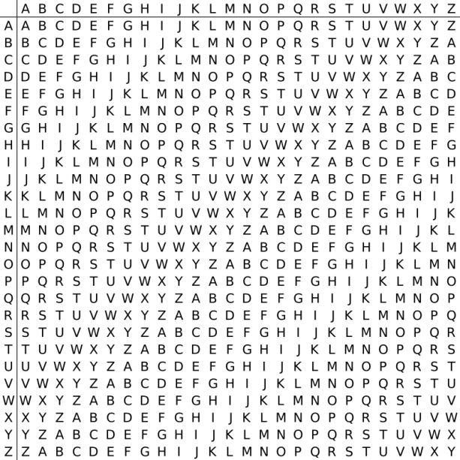

Рисунок 2. Квадрат Виженера

Расшифровывание производится следующим образом: находим в таблице Виженера строку, соответствующую первому символу ключевого слова; в данной строке находим первый символ зашифрованного текста. Столбец, в котором находится данный символ, соответствует первому символу исходного текста. Следующие символы зашифрованного текста расшифровываются подобным образом.

Если n — количество букв в алфавите, m j — буквы открытого текста, k j — буквы ключа, то шифрование Виженера можно записать следующим образом:

c j = m j + k j ( mod n )

И расшифровывание:

m j = c j − k j ( mod n )

В компьютере такая операция соответствует сложению кодов ASCII символов сообщения и ключа по некоторому модулю. Кажется, что если таблица будет более сложной, чем циклическое смещение строк, то шифр станет надежнее. Это действительно так, если ее менять чаще, например, от слова к слову. Но составление таких таблиц, представляющих собой латинские квадраты, где любая буква встречается в строке или столбце один раз, трудоемко и его стоит делать лишь на ЭВМ. Для ручного же многоалфавитного шифра полагаются лишь на длину и сложность ключа, используя приведенную таблицу, которую можно не держать в тайне, а это упрощает шифрование и расшифровывание.

# 4. Результаты выполнения программы

**1) Шифр Цезаря:**

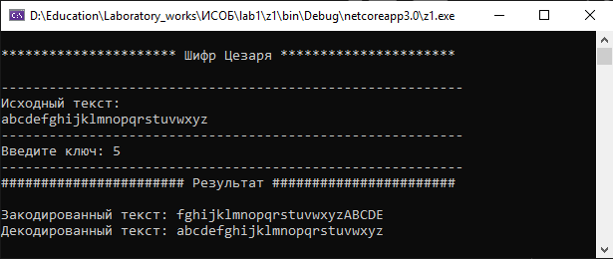

**2) Шифр Виженера:**

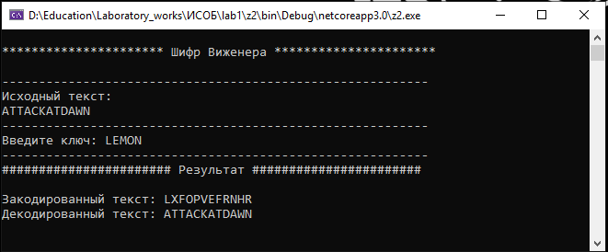

# 5. Выводы

В данной лабораторной работе познакомился с методами шифрования (декодирования) Цезаря и Виженера. Изучил алгоритмы методов шифрования и дешифрования текстовых файлов Шифра Цезаря, (шифра сдвига, кода Цезаря) и шифра Виженера и научился реализовать программные средства шифрования и дешифрования текстовых файлов.

Изучил основные особенности, преимущества и недостатки Шифра Цезаря и Шифра Виженера.

Шифр Цезаря, также известный, как шифр сдвига, код Цезаря или сдвиг Цезаря – один из самых простых и наиболее широко известных методов шифрования.

Шифр Цезаря – это вид шифра подстановки, в котором каждый символ в открытом тексте заменяется символом находящимся на некотором постоянном числе позиций левее или правее него в алфавите.

Шифр Виженера состоит из последовательности нескольких шифров Цезаря с различными значениями сдвига. Для зашифровывания может использоваться таблица алфавитов, называемая tabula recta или квадрат (таблица) Виженера. На каждом этапе шифрования используются различные алфавиты, выбираемые в зависимости от символа ключевого слова.

Общим недостатком Шифра Цезаря и Шифра Виженера является то, что его достаточно легко взломать, как и все многоалфавитные шифры, зная лишь зашифрованный текст. Именно поэтому они редко применяются в наше время.

# 6. КОД ПРОГРАММЫ

**1) Шифр Цезаря:**

using System;

using System.Collections.Generic;

using System.Linq;

using System.Text;

using System.IO;

using System.Threading.Tasks;

public class CodeOfCaesar

{

private string CodeEncode(string text, int k)

{

const string alfabet = "ABCDEFGHIJKLMNOPQRSTUVWXYZ";

var resultSymbol = "";

var finalAlfabet = alfabet + alfabet.ToLower();

var alfabetSize = finalAlfabet.Length;

for (int i = 0; i < text.Length; i++)

{

var symbol = text[i];

var index = finalAlfabet.IndexOf(symbol);

if (index < 0)

{

resultSymbol += symbol.ToString();

}

else

{

var codeIndex = (alfabetSize + index + k) % alfabetSize;

resultSymbol += finalAlfabet[codeIndex];

}

}

return resultSymbol;

}

public string Encoder(string initMessage, int key) => CodeEncode(initMessage, key);

public string Decoder(string encodedMessage, int key) => CodeEncode(encodedMessage, -key);

}

class Program

{

static void Main(string[] args)

{

var cipher = new CodeOfCaesar();

string file_name = "initial.txt";

var initText = File.ReadAllText(file_name, Encoding.UTF8);

Console.WriteLine();

Console.WriteLine("********************** Шифр Цезаря **********************");

Console.WriteLine();

Console.WriteLine("----------------------------------------------------------");

Console.WriteLine("Исходный текст: ");

Console.WriteLine(initText);

Console.WriteLine("----------------------------------------------------------");

Console.Write("Введите ключ: ");

var key = Convert.ToInt32(Console.ReadLine());

Console.WriteLine("----------------------------------------------------------");

var codedText = cipher.Encoder(initText, key);

Console.WriteLine("####################### Результат #######################");

Console.WriteLine();

Console.WriteLine("Закодированный текст: {0}", codedText);

Console.WriteLine("Декодированный текст: {0}", cipher.Decoder(codedText, key));

Console.ReadLine();

}

}

**2) Шифр Виженера:**

using System;

using System.Collections.Generic;

using System.Linq;

using System.Text;

using System.IO;

using System.Threading.Tasks;

public class CodeOfVigenere

{

public CodeOfVigenere(string alphabet = null)

{

letters = string.IsNullOrEmpty(alphabet) ? CodeOfVigenere.alphabet : alphabet;

}

const string alphabet = "ABCDEFGHIJKLMNOPQRSTUVWXYZ";

readonly string letters;

private string Vigenere(string text, string password, bool encrypting = true)

{

var resultSymbol = "";

var alfabetSize = letters.Length;

var gamma = IterationKey(password, text.Length);

for (int i = 0; i < text.Length; i++)

{

var index = letters.IndexOf(text[i]);

var codeIndex = letters.IndexOf(gamma[i]);

if (index < 0)

{

resultSymbol += text[i].ToString();

}

else

{

resultSymbol += letters[(alfabetSize + index + ((encrypting ? 1 : -1) * codeIndex)) % alfabetSize].ToString();

}

}

return resultSymbol;

}

private string IterationKey(string s, int n)

{

var p = s;

while (p.Length < n)

{

p += p;

}

return p.Substring(0, n);

}

public string Encoder(string initMessage, string key) => Vigenere(initMessage, key);

public string Decoder(string encodedMessage, string key) => Vigenere(encodedMessage, key, false);

}

class Program

{

static void Main(string[] args)

{

var cipher = new CodeOfVigenere("ABCDEFGHIJKLMNOPQRSTUVWXYZ");

string file_name = "initial.txt";

var initText = File.ReadAllText(file_name, Encoding.UTF8);

Console.WriteLine();

Console.WriteLine("********************** Шифр Виженера **********************");

Console.WriteLine();

Console.WriteLine("----------------------------------------------------------");

Console.WriteLine("Исходный текст: ");

Console.WriteLine(initText);

Console.WriteLine("----------------------------------------------------------");

Console.Write("Введите ключ: ");

var key = Console.ReadLine().ToUpper();

Console.WriteLine("----------------------------------------------------------");

var codedText = cipher.Encoder(initText, key);

Console.WriteLine("####################### Результат #######################");

Console.WriteLine();

Console.WriteLine("Закодированный текст: {0}", codedText);

Console.WriteLine("Декодированный текст: {0}", cipher.Decoder(codedText, key));

Console.ReadLine();

}

}